ПРИЛОГ 1

Пријавни образац и образац о стању породичних кућа за пријаву мере уградње соларних панела за производњу електричне енергије на породичним кућама на Јавни позив за суфинансирање уградње соларних панела за производњу електричне енергије на породичним кућама на територији општине Свилајнац за 2022. годину

1. ЛИЧНИ ПОДАЦИ

1. | Име и презиме
2. | Број личне карте
3. | Адреса
4. | Број кат. парцеле
5. | Катастарска општина
6. | Број телефона (фиксни)
7. | Број телефона (мобилни)

3. ТРЕНУТНО СТАЊЕ ВАШЕ КУЋЕ
Површина куће/стана у квадратним метрима из Решења о порезу на имовину
Број корисника који станује у објекту
Број спратова у објекту

Тренутно стање спољних зидова (потребно је да заокружите одговор):
- не постоји термичка изолација
- термичка изолација је уграђена
*
Постојећи начин грејања:
- Угаљ/ложуље/мазут
- Електрична енергија
- Дрва
- Природни гас/пелет
- Градска топлана
Претежни прозори на вашем објекту*:
- ЈЕДНОСТРУКИ дрвени прозори
Примери:
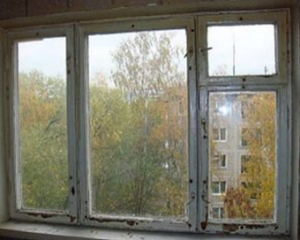

- ДУПЛИ дрвени прозори
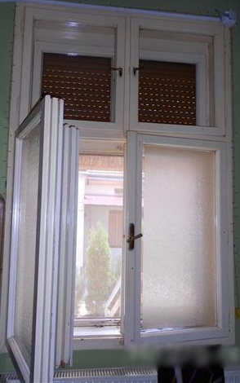
Примери:
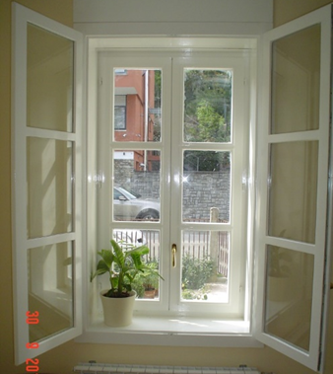

3. Дрвени прозори (вакуум)стаклом
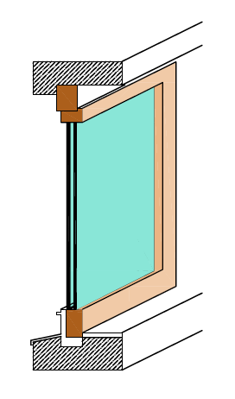
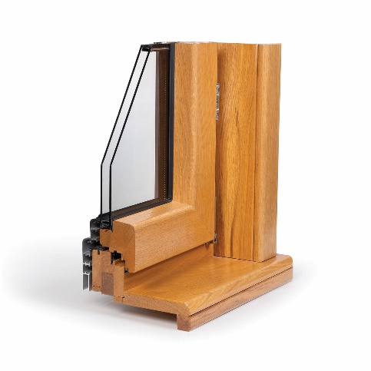
Примери:

4. ПВЦ или алуминијумски прозори
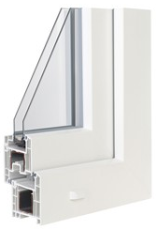
Пример:

* потребно је да заокружите одговор

Напомена:

Евалуација пријава подносиоца ће се вршити у складу са критеријумима за избор пројеката из Прилога 3 Јавног позива.

Уколико Комисија приликом обиласка објекта подносиоца пријаве констатује да подаци наведени у пријави нису истинити, подносилац ће бити дисквалификован.

Датум:________2022.год. Потпис подносиоца захтева

---------------------------

